# Plan voor IPASS (Jochem says)

Naam: Jochem van Weelde

Studentnummer: 1737107

Email: [jochem.vanweelde@student.hu.nl](mailto:jochem.vanweelde@student.hu.nl) OF [jochem-van-weelde@hotmail.nl](mailto:jochem-van-weelde@hotmail.nl)

Datum van document: 28 mei ’19

## Beschrijving project

Welke hardware ga je gebruiken?

Voor mijn IPASS project ga ik de volgende hardware gebruiken:

* Arduino Due: De arduino due runt het programma en stuurt alle sensoren aan. (<https://www.arduino.cc/en/Guide/ArduinoDue>)
* Afstand sensor HC-SR04: Dit is een afstand sensor op geluid (weerkaatsing). Omdat ik er 4 gebruik kunnen ze elkaar hinderen. In mijn applicatie zijn ze ruim van elkaar afgericht, ook lezen ze niet continu waarden af. Alleen als dat nodig is. Zo hoop ik verstoringen te kunnen voorkomen. Gaat het toch niet werken, zou ik toch naar een andere sensor moeten overstappen. (bijvoorbeeld laser)
* LCD 16x2 (I2C): Dit scherm gebruik ik om de score/level en andere handige informatie weer te geven. Dit scherm wordt live geüpdatet tijdens het spel.
* Ledstrip(WS2812B): Deze ledstrip gaat animaties geven in 4 verschillende kleuren in mijn programma. Natuurlijk ga ik voor de library meerdere kleuren toestaan en andere handige functies.
* Verder wordt er gebruik gemaakt van draadjes, een paar knopjes of schakelaars en misschien enkele led lampjes om nog meer dingen te visualiseren. Tijdens het project kan ik misschien op het idee komen om het er nog even wat leuker uit te laten zien door er andere kleine dingetjes op de zetten.
* Is er een datasheet beschikbaar? En waar (URL)
  + Arduino Due: <https://store.arduino.cc/due> -> Documentation
  + Afstandssensor HC-SR04: <https://cdn.sparkfun.com/datasheets/Sensors/Proximity/HCSR04.pdf>
  + LCD 16x2 (I2C):
    - LCD: <https://www.sparkfun.com/datasheets/LCD/ADM1602K-NSW-FBS-3.3v.pdf>
    - I2C: <https://opencircuit.nl/ProductInfo/1000061/I2C-LCD-interface.pdf>
  + Ledstrip WS2812B: <https://cdn-shop.adafruit.com/datasheets/WS2812B.pdf>
* Is er een demo project beschikbaar? En waar (URL)
  + Simon says principe: <https://www.youtube.com/watch?v=xLLTxN_UBnI>
  + Ledstrip gebruiken voor animaties zoals van helemaal links naar helemaal rechts “vegen” : <https://www.youtube.com/watch?v=lU1GVVU9gLU>
  + Ledstrip en Geluid activeren bij een move. Zo krijgt het nog meer effect. <https://www.youtube.com/watch?v=HynLoCtUVtU> (De buzzer maakt andere geluiden bij andere moves)

Welke library ga je maken?

Ik ga een library schijven voor de WS2801 ledstrip en voor de HC-SR04

* Wat doet de library?

LET OP: Ik ga bezig zijn met het maken van de onderstaande modules. Ik begin met de ledstrip. Ik probeer zo veel mogelijk handige functies te maken voor die module. Ik wil voorkomen dat ik heel lang ergens mee ga zitten als een functie niet lukt. Daardoor kan ik andere dingen niet op tijd afkrijgen en falen voor dit vak. Hierdoor zou het kunnen dat er sommige functies NIET in de demo zitten die wel zijn genoemd in het Plan van Aanpak.

* + HC-SR04: Het moet makkelijk zijn om de afstand te kunnen krijgen van de HC-SR04 in verschillende eenheden. Ook zou het misschien handig kunnen zijn om met 1 commando meerdere metingen te krijgen van verschillende sensoren in 1 makkelijke vector.
  + WS2812B: Het moet makkelijk zijn om de ledstrip aan te kunnen sturen. Denk aan functies om de hele ledstrip 1 kleur te maken, of meerdere kleuren. Ook een optie om de kleuren te shiften (animatie). Een andere handige functie is het precies noemen van welk ledje op de ledstrip aan moet, verplaatst moet worden of uit moet gaan of verandert moet worden(kleur). Misschien een functie die ledstrips opsplitst in meerdere ledstrips die apart kunnen worden aangestuurd. (zonder dat je de ledstrip hoeft te knippen)
* Als je het al weet: welke methoden (C++ functies: functienaam + argumenten) in de klassen?
  + HC-SR04: getDistanceCm()/getDistanceInch etc. -> return int, getListData(int measurements = 1) -> return vector/array. getDistanceMultipleSensors(sensor1, sensor2, sensor3 etc.) -> return vector/array.
  + WS2812B: De library gaat waarschijnlijk op een array werken. In de array zitten verschillende waardes. Die array gaat door een functie waardoor de ledstrip wordt aangestuurd. Dit idee heb ik van FastLED. Extra functies zoals het maken van meerdere ledstrips terwijl er maar 1 is aangesloten, een shift left/right functie met eventueel een input aan 1 van de kanten met een nieuwe kleur of de kleur die er aan de andere kant is uitgegaan.
* Wat maakt de library ‘moeilijk’/uitdagend? (applicatie of library moet voldoende uitdagend zijn)
  + Ik denk dat een library maken voor een module voor mij sowieso al een uitdaging gaat zijn omdat ik naast deze opleiding nog nooit gewerkt heb met een arduino en verschillende sensoren of modules. Ondanks dat ik een voorbeeld library heb (FastLED) wil ik extra functies gaan maken die fastLED nog helemaal niet heeft. De afstand sensor heeft meestal maar een paar functies. Ik wil graag meer functionaliteiten toevoegen die mij heel handig lijken. Hierdoor maak ik mijn library uitdagend.

Welke applicatie ga je maken?

* Hoe heet de applicatie?
  + Jochem says
* Wat doet de applicatie?

**Simon says**

Ik ga proberen om een leukere variant te maken van het al bekende spel: simon says. Eerst even de basics. Het idee van het spel is dat de computer eerst een volgorde van verschillende kleuren laat zien. Daarna moet de speler exact deze dingen na doen. Bij een goede volgorde van de speler krijg je een melding dat het goed is. Hierna is de computer weer aan de beurt. Alleen doet de computer er dit keer achter de hele combinatie 1 kleur erbij. Dit herhaalt zich totdat de gebruiker een fout maakt.

**Verandering**

Simon says is met knopjes en een best makkelijk programma. Nu kwam ik op het idee om in plaats van knoppen, afstandssensoren te gebruiken. Hierdoor kan je andere bewegingen maken. Daarnaast worden de kleuren aangegeven met een ledstrip, hierdoor kunnen er animaties worden weergegeven wat overeenkomt met een actie van de speler/computer.

**Design**

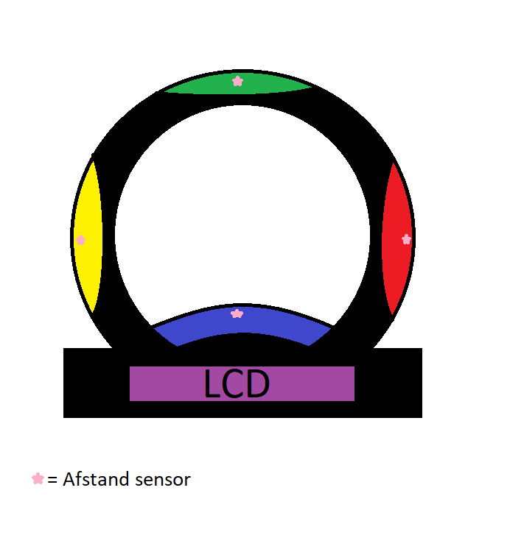Hieronder is een plaatje weergegeven van hoe het project er ongeveer uit moet zien. In werkelijkheid zou het er niet zo mooi uit zien.

**Mogelijke acties**

Deze versie van simon says heeft veel verschillende inputs. De volgende wil ik gaan implementeren :

* 1 kleur knippert 1 keer: De speler houd zijn hand boven die kleur.
* 2 kleuren knipperen 1 keer: De speler houd 2 handen boven die kleuren.
* 1 kleur gaat van 1 lampje naar alle lampjes van die kleur: De speler houd zijn hand dichtbij en haalt hem redelijk snel er ver vandaan. Bijvoorbeeld bij de kleur geel houd de speler zijn hand dichtbij en doet zijn hand daarna gelijk naar links. (De ledstrip reageert op de afstand van de hand (live)). (Deze actie is ook mogelijk met 2 kleuren tegelijkertijd)
* 1 kleur gaat van alle lampjes van die kleur naar 1 lampje: De speler houd zijn hand ver weg van de kleur en nadert redelijk snel de kleur. Ook hier zal de ledstrip reageren op de afstand van de hand. (Deze actie is ook mogelijk met 2 kleuren tegelijkertijd)
* 2 of 3 kleuren gaan snel achter elkaar aan: De speler ‘veegt’ de volgorde van al die kleuren na. Voorbeeld: Kleur Geel, groen en rood gaan vlak achterelkaar snel aan. De speler zou vlak boven geel moeten beginnen en met een boog over de kleuren moeten gaan.
* Misschien bedenk ik nog wel meer soorten acties.

De bovenstaande bewegingen wil ik me eerst op focussen, als ik dit af heb en nog wat tijd over heb wil ik ook een 2 speler modus maken en misschien nog een klassieke modus. Dit zou dan gekozen kunnen worden via een menu via de kleuren. 2 speler modus heeft deze extra acties:

* 3 of 4 kleuren knipperen 1 keer: De spelers moet al hun handen gebruiken om alle lampjes te activeren.
* Punt 3 en 4 van 1 speler modus wordt nu ook mogelijk met 3 kleuren tegelijkertijd. (ik moet nog onderzoeken of deze actie mogelijk is met de kleur blauw)
* Misschien nog andere acties!?

**LCD**

Op het LCD scherm wordt nuttige informatie weergegeven. Denk aan punten, level, moeilijkheid en welke modus.

* Wat maakt de applicatie ‘moeilijk’/uitdagend? (applicatie of library moet voldoende uitdagend zijn)

## Risicobeheersing project (dit mag ook in bovenstaande beschrijving)

Welke versies zie je in de library en applicatie?

Ik ga mij eerst focussen op de library van de ledstrip. Die is namelijk het moeilijkste en het belangrijkste al wil ik een voldoende halen. Ik ga eerst beginnen met veel research in andere libraries die werken met de WS2812B. Het belangrijkste komt natuurlijk eerst: Een ledje aan/uit/kleur veranderen staat op nummer 1. Daarna ga ik stap voor stap verder met extra functies. Ik ga proberen om niet aan meerdere functies tegelijkertijd te werken. Dat zorgt alleen maar voor verwarring.

Als de ledstrip af is wil ik gelijk met de applicatie beginnen. Als ik 1 library af heb (ledstrip) en daarna weer aan een library ga maken, heb ik misschien te weinig tijd voor de applicatie. Als ik tevreden ben met de applicatie ga ik aan de library werken van de afstand sensor.

Doordat ik stap voor stap ga werken zijn er elke keer kleine extra’s die worden toegevoegd. Voordat ik verder ga met een nieuwe functie gebruik ik GIT om mijn werk op te slaan. Als ik mijn hele applicatie/library sloop kan ik altijd terug via GIT.

Hoe ga je toch iets opleveren als het tegenzit?

Als het helemaal tegenzit en alles gaat fout probeer ik met overleg met een docent toch al mijn werk in te leveren. Ik ga dan proberen uit te leggen wat er allemaal niet werkt en dat ik geen idee heb waardoor dat komt of juist andersom. Door oude versies in git die wel werken te laten zien hoop ik alsnog net een voldoende te kunnen scoren. Ook zou ik dan sowieso in een de presentatie kunnen laten zien wat ik wilde maar dat het helaas niet gelukt is om die en die reden.